Огкг

Лаб 1: Локалізація точки на планарному розбитті методом ланцюгів.

Теорія

Метод ланцюгів - алгоритм для локалізації точки всередині планарного розбиття. Планарне розбиття - це поділ плоскості на неперетинаючіся області за допомогою ламаних ліній (ланцюгів).

Основна ідея методу ланцюгів полягає в тому, що точка може бути знаходитися всередині ланцюга або за його межами. Перевіряється кількість перетинів ліній ланцюга з променем, який проходить через точку. Якщо кількість перетинів непарна, то точка знаходиться всередині ланцюга, інакше - ззовні.

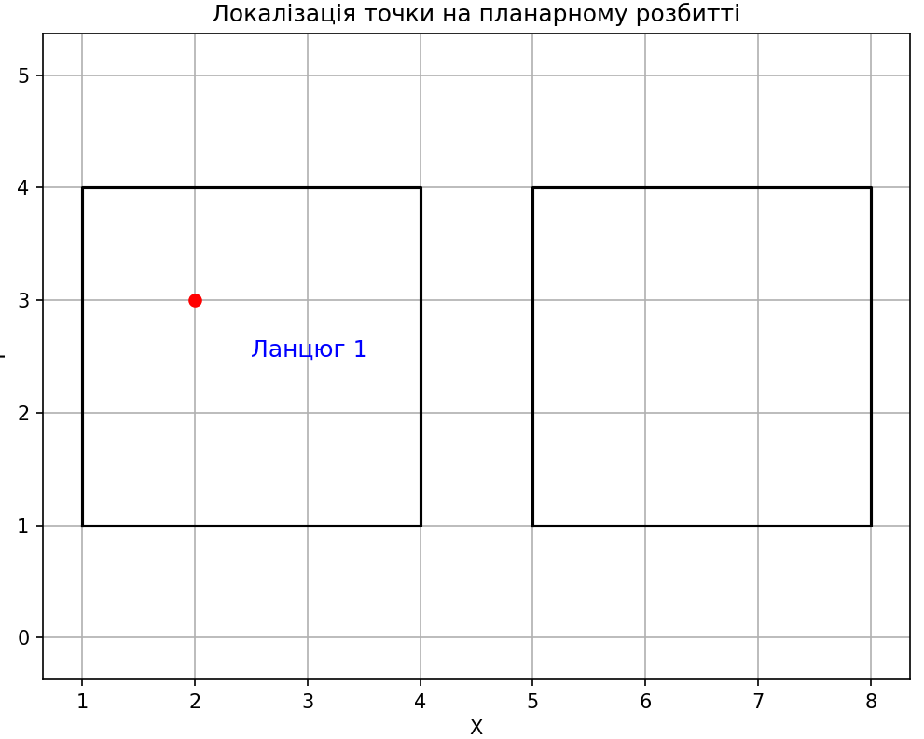Результати

